Коростишівська міська рада Житомирської області

ПАМ’ЯТКА

РЕКОМЕНДАЦІЇ ДІЙ
НЕСЕЛЕННЯ ПІД ЧАС ПОВЕНІ

м.Коростишів
2020 рік

Шановні мешканці Коростишівської громади!

З настанням весняної відлиги зростає небезпека підняття рівня ґрунтових вод, та як наслідок, ймовірність виникнення повеней і паводків. Вони можуть привести до зсувів і обвалів ґрунту, руйнування житлових будинків і споруд, мостів і захисних дамб, розмивання доріг, аварій на інженерних комунікаціях.
Щоб вберегтися від небезпечних наслідків Коростишівська міська рада звертає Вашу увагу на правила поведінки у випадку загрози виникнення повені, паводка та надає наступну інструкцію.
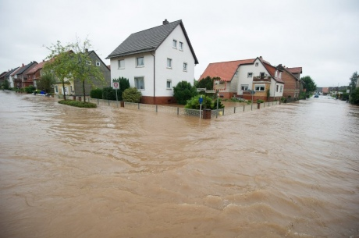

ПРАВИЛА ПОВЕДІНКИ ПІД ЧАС ЗАГРОЗИ ВИНИКНЕННЯ ПОВЕНІ
1. Уважно слухайте інформацію та повідомлення про надзвичайну ситуацію та інструкцію про порядок дій.
2. Зберігайте спокій! Попередьте сусідів, надайте необхідну допомогу інвалідам, дітям і людям похилого віку.
3. Дізнайтесь у місцевих органів державної влади та органах місцевого самоврядування про місце збору мешканців для евакуації і готуйтеся до неї.
4. Підготуйте документи, одяг, найнеобхідніші речі, запас продуктів харчування і медикаментів на декілька днів. Складіть усе до валізи і зберігаєте у водонепроникному пакеті.
5. Від’єднаєте всі електричні прилади від електромережі і вимкніть газ.
6. Перенесіть найбільш коштовні речі і продукти харчування на верхні поверхи або підніміть на верхні полиці.

ДІЇ ПІД ЧАС РЯТУВАЛЬНИХ РОБІТ
1. Проявіть витримку і самовладання, суворо дотримуйтесь вимог рятувальників.
2. Не переповнюйте рятувальні засоби (катери, човни, плоти та інші плавзасоби), оскільки це загрожує безпеці рятувальників і врятованих.
3. Потрапивши у воду, слід скинути з себе важкий одяг та взуття, відшукати поблизу плаваючі або такі, що височать над водою предмети, скористатися ними до прибуття допомоги.
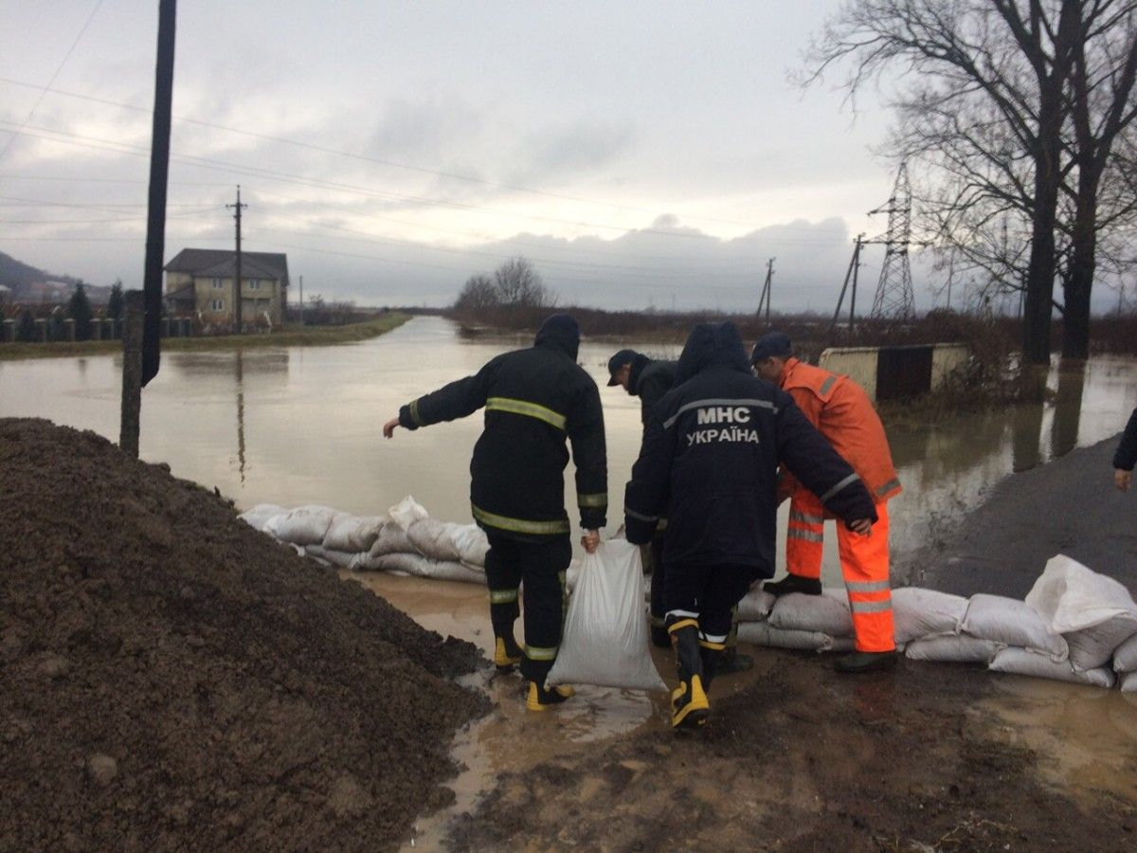
ДІЇ ПІСЛЯ ПОВЕНІ, ПАВОДКУ
1. Переконайтеся, що вашому житлу повінь не нанесла жодних пошкоджень і не загрожує обвалом, немає провалів у будинку і довкола нього, не розбиті вікна і немає небезпечних уламків і сміття.
2. Не користуйтеся електромережею до повного осушення будинку.
3. Обов’язково кип’ятіть питну воду, особливо якщо берете її з джерел водопостачання, які були підтоплені.
4. Просушіть будинок, проведіть ретельне очищення та дезинфекцію забрудненого посуду, домашніх речей і прилеглої до будинку території.
5. Закопайте загиблих тварин, рибу.
6. Здійснюйте осушення затоплених підвальних приміщень поетапно, з розрахунку 1/3 об’єму води на добу.
7. Електроприладами можна користуватися лише після їх ретельного просушування.
8. Заборонено вживати продукти, які були затоплені під час повені. Відмовтеся від них і від консервації, яка була затоплена водою та отримала пошкодження.
9. Все майно, яке було затопленим, підлягає дезинфекції.

